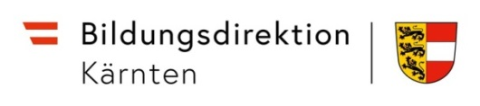
Schule:

Sehr geehrte Eltern!
Sehr geehrte Erziehungsberechtigte!

Die MIKA-D-Testung wird am Semesterende durchgeführt und ist verpflichtend. Sie dient dazu, den Sprachstand und den weiteren Förderbedarf Ihres Kindes festzustellen.
Wenn Ihr Kind nicht zum Unterricht kommt, ist die Testung nicht möglich. In diesem Fall zählt das Ergebnis der letzten Testung.
Sollte bis zum 11.02.2022 keine Testung durchgeführt werden können, gilt daher Folgendes*:
- Das letzte Testergebnis war „ungenügend“: Ihr Kind bleibt im Sommersemester in der Deutschförderklasse. Nach derzeitiger Gesetzeslage würde es im nächsten Jahr die Klasse wiederholen müssen.
(Ausnahme: Die Testung im Sommersemester ist „ausreichend“. Dann entscheidet die Schulkonferenz, ob die Schülerin/der Schüler aufsteigen darf.)

- Das letzte Testergebnis war „mangelhaft“: Ihr Kind bleibt im Sommersemester im Deutschförderkurs.

Achtung: Sie können gegen die Sprachförderung (Deutschförderklasse oder Deutschförderkurs) keinen Widerspruch erheben.

__________________am ____________________________________________
Datum, Unterschrift der Schulleitung

* Bitte Nichtzutreffendes löschen

